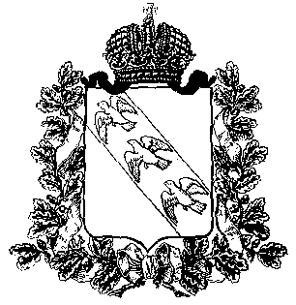
ПРЕДСТАВИТЕЛЬНОЕ СОБРАНИЕ
КОНЫШЕВСКОГО РАЙОНА КУРСКОЙ ОБЛАСТИ
307620, Курская область, п. Конышевка, ул. Ленина, 19, тел.: (47156) 2-12-00, факс (47156) 2-17-77

РЕШЕНИЕ

от 23 марта 2023 года п.Конышевка № 299

О принятии в муниципальную собственность муниципального района «Конышевский район» Курской области недвижимое имущество Ваблинского сельсовета Конышевского района
Курской области

В соответствии с Федеральным законом от 06.10.2003 № 131-ФЗ «Об общих принципах организации местного самоуправления в Российской Федерации», постановлением Правительства Российской Федерации от 13.06.2006 г. № 374 «О перечнях документов, необходимых для принятия решения о передаче имущества из федеральной собственности в собственность субъекта Российской Федерации или муниципальную собственность, из собственности субъекта Российской Федерации в федеральную собственность или муниципальную собственность, из муниципальной собственности в федеральную собственность или собственность субъекта Российской Федерации», распоряжением Администрации Курской области от 02.02.2022 № 52-ра «О культурно-досуговых учреждениях на территории Курской области», решением собрания депутатов Ваблинского сельсовета Конышевского района Курской области от 10.03.2023 № 100 «О передаче из муниципальной собственности муниципального образования «Ваблинский сельсовет» Конышевского района Курской области недвижимого имущества в собственность муниципального района «Конышевский район» Курской области», на основании заявления Главы Ваблинского сельсовета Конышевского района Курской области, Представительное Собрание Конышевского района Курской области РЕШИЛО:

1.Принять в собственность муниципального района «Конышевский район» Курской области имущество, согласно приложению.
2. Отделу земельных и имущественных отношений управления экономики, труда, земельных и имущественных отношений Администрации Конышевского района Курской области внести недвижимое имущество в реестр муниципального имущества.

3. Настоящее решение вступает в силу со дня подписания.

Председатель Представительного Собрания
Конышевского района Курской области А.И.Лукьянова

Глава
Конышевского района Курской области Д.А.Новиков

Приложение
к решению Представительного
Собрания Конышевского района
Курской области
от 23.03.2023 г. №299

Перечень
имущества, принимаемого в муниципальную собственность муниципального района «Конышевский район» Курской области

№ п/п | Наименование имущества, подлежащего передаче | Адрес | Балансовая стоимость, руб. / остаточная стоимость, руб. | Индивидуализирующие признаки имущества
1 | 2 | 3 | 4 | 5
1. | Здание | 307606, Российская Федерация, Курская область, Конышевский район, село Рыжково, дом 47 | 21171,0 / 0,00 | Кадастровый номер 46:09:130201:292, площадь 218,5 кв.м.

